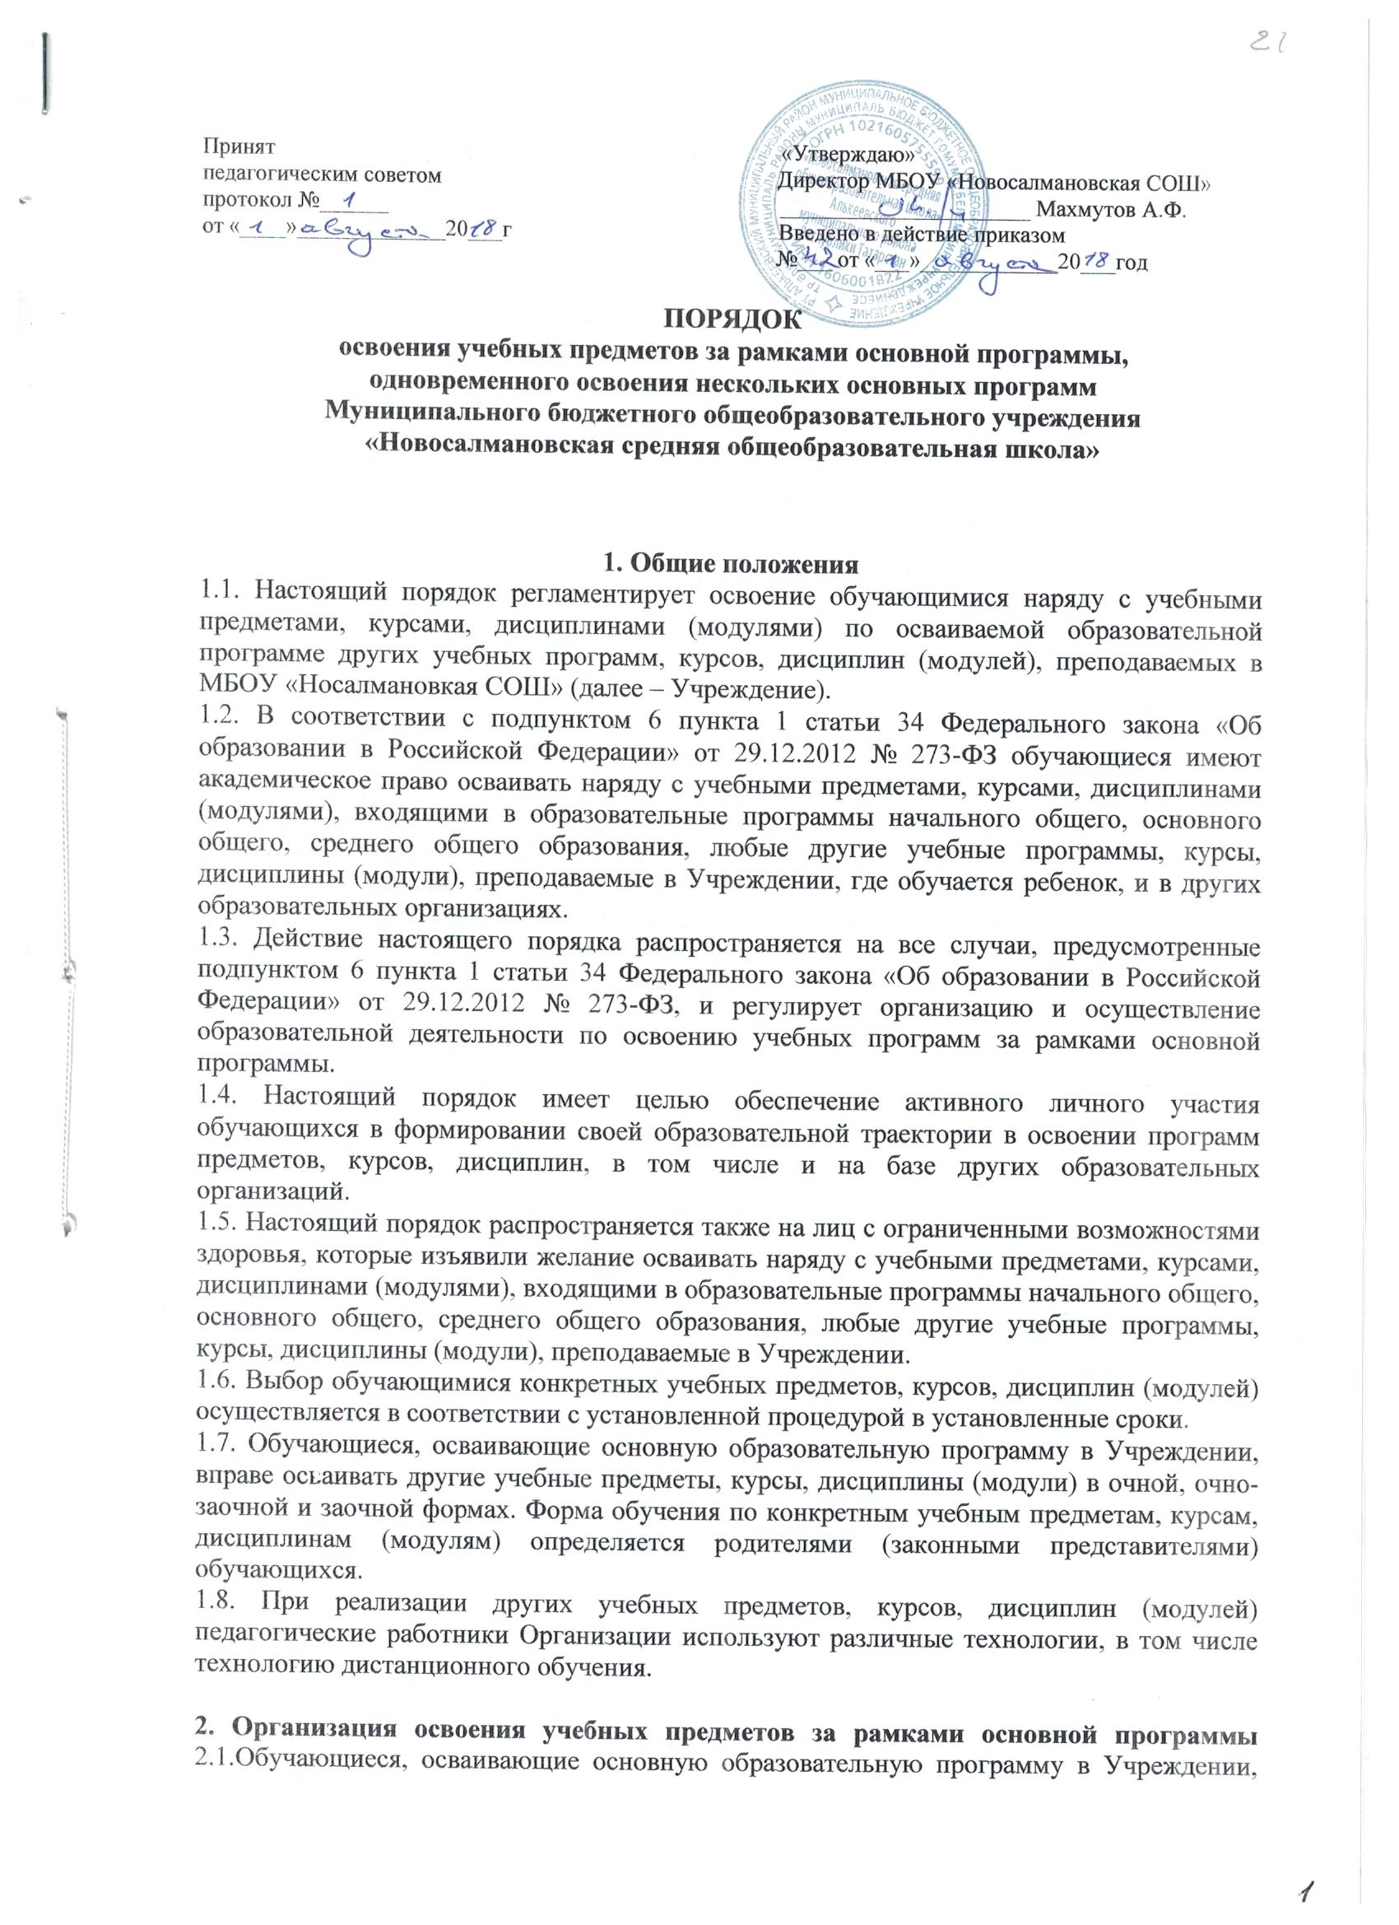

вправе осваивать учебные предметы, курсы, дисциплины (модули) по дополнительным общеобразовательным программам следующих видов: дополнительные общеразвивающие программы, дополнительные предпрофильные программы в соответствии с образовательными потребностями каждого обучающегося.
2.2. К освоению дополнительных общеобразовательных программ допускаются лица без предъявления требований к уровню образования, если иное не обусловлено спецификой реализуемой образовательной программы. Главным условием приема являются:
- возможность изучения других учебных предметов, курсов, дисциплин (модулей) без ущерба для основной общеобразовательной программы;
- соблюдение гигиенических требований к максимальной величине недельной образовательной нагрузки.
2.3. Процедура выбора обучающимися учебных предметов, курсов, дисциплин (модулей) включает следующие этапы:
- разработка в Учреждении перечня «Предметы и курсы, изучающиеся по выбору» (далее Перечень);
- знакомство обучающихся и их родителей (законных представителей) с Перечнем;
- выбор обучающимися конкретных дисциплин из Перечня в срок до 15 сентября каждого учебного года;
- организация работы педагогов: составление расписания, согласование при необходимости работы разновозрастных групп.
2.4. Основанием для зачисления на обучение по другим учебным программам, курсам, дисциплинам (модулям), преподаваемым в Учреждении, является заявление родителей (законных представителей) обучающихся в 1-7-х классах, личное заявление, согласованное с родителями, в 8-11-х классах.
2.5. Сроки подачи обучающимися заявлений устанавливаются Учреждением ежегодно, исходя из имеющихся возможностей и потребностей обучающихся.
2.6. Прием на обучение оформляется приказом директора Учреждения в течение 7 рабочих дней после приема документов.
2.7. В случае приема на обучение за счет средств физических и (или) юридических лиц изданию приказа о приеме лица на обучение предшествует заключение договора об образовании.
2.8. В договоре на оказание платных образовательных услуг указываются сведения, предусмотренные Правилами оказания платных образовательных услуг, утвержденными постановлением Правительства Российской Федерации от 15.08.2013 № 706.
2.9. При приеме в спортивные, спортивно-технические, туристские, хореографические, цирковые объединения по интересам необходимо медицинское заключение о состоянии здоровья обучающегося.
2.10. Занятия по другим учебным предметам, курсам, дисциплинам (модулям) проводятся в классе, в группе, индивидуально.
2.11. Прием на обучение по другим учебным предметам производится при наличии свободных мест.
2.12. При освоении других учебных предметов, курсов, дисциплин (модулей) обучающиеся могут осваивать часть программы или программу в полном объеме.
2.13. В работе объединений по интересам при наличии условий и согласия руководителя объединения по интересам могут участвовать совместно с детьми их родители (законные представители) без включения в основной состав.

3. Особенности организации освоения учебных предметов в других образовательных организациях
3.1. Настоящий Порядок регулирует процедуру организации и осуществления образовательной деятельности по освоению обучающимися наряду с учебными предметами, курсами, дисциплинами (модулями), входящими в образовательные программы начального общего, основного общего, среднего общего образования, любые другие учебные программы, курсы, дисциплины (модули), в том числе и на базе других образовательных организаций (далее Другие учреждения).
3.2. При организации и осуществлении образовательной деятельности по освоению обучающимися наряду с учебными предметами, курсами, дисциплинами (модулями), входящими в образовательные программы начального общего, основного общего, среднего общего образования, любых других учебных программ, курсов, дисциплин (модулей) возможно пользование в порядке, установленном локальными актами, лечебно- оздоровительной инфраструктуры, объектов культуры, объектов спорта других образовательных организаций (Других учреждений).
3.3. Процедура выбора обучающимися учебных предметов, курсов, дисциплин (модулей) для изучения в Другом учреждении включает:
- создание в Учреждении базы данных «Предметы и курсы, изучающиеся по выбору в Других учреждениях»;
- знакомство обучающихся и их родителей (законных представителей) с аннотированным перечнем «Предметы и курсы, изучающиеся по выбору в Других учреждениях»;
- выбор обучающимися конкретных дисциплин из перечня «Предметы и курсы, изучающиеся по выбору в Других учреждениях»;
- написание заявления родителями (законными представителями) обучающихся о желании изучать другие предметы, курсы, дисциплины (модули) в Других учреждениях.
3.4. Основанием для зачисления на обучение по учебным программам, курсам, дисциплинам (модулям), преподаваемым в Другом учреждении, является заявление родителей (законных представителей).
3.5. Прием на обучение по учебным предметам в Другие учреждения производится при наличии свободных мест.
3.6. Организация согласует расписание занятий обучающегося по предметам, курсам, дисциплинам (модулям) в Другом учреждении. Знакомит родителей (законных представителей) ребенка с этим документом. Факт такого ознакомления фиксируется в заявлении о приеме и заверяется личной подписью поступающего и (или) родителей (законных представителей).
3.7. Организация организует процесс сопровождения обучающегося в другое учреждение: приказом директора назначается ответственный за сопровождение учащихся, проводится инструктаж, составляется согласованный план работы.
3.8. Другое учреждение обязано ознакомить поступающего и (или) его родителей (законных представителей) со своим Уставом, с лицензией на осуществление образовательной деятельности, со свидетельством о государственной аккредитации, с образовательными программами и другими документами, регламентирующими организацию и осуществление образовательной деятельности, права и обязанности обучающихся. Факт такого ознакомления фиксируется в заявлении о приеме и заверяется личной подписью поступающего и (или) родителей (законных представителей) ребенка. При проведении приема на конкурсной основе поступающему предоставляется также информация о проводимом конкурсе и об итогах его проведения.
3.9. Ответственность за посещение занятий и прохождение курса обучения в Другом учреждении несут родители (законные представители) обучающихся.
3.10. При освоении других учебных предметов, курсов, дисциплин (модулей) в Другом учреждении обучающиеся могут осваивать часть программы или программу в полном объеме.

